Format For EC-Public Notice - Advertisement

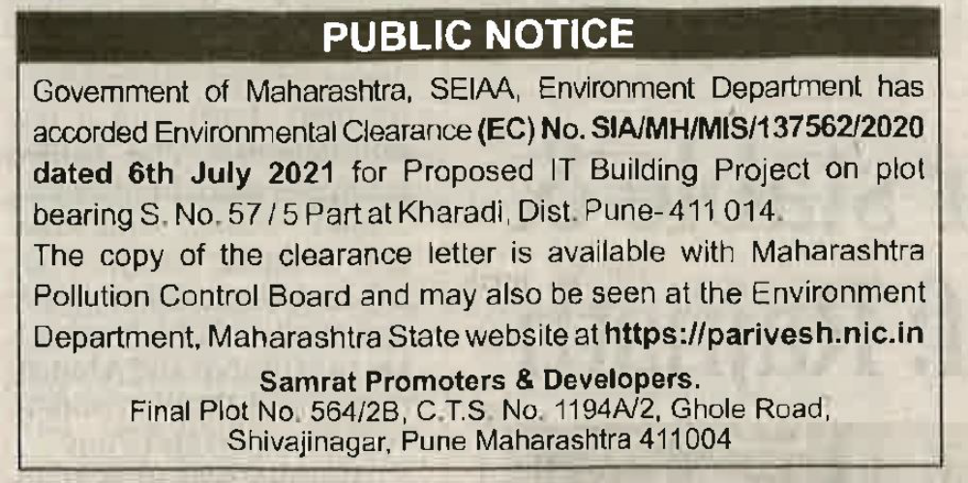

Times Of India - Pune Edition -Main Paper - Page No. 7th - Date -29th July

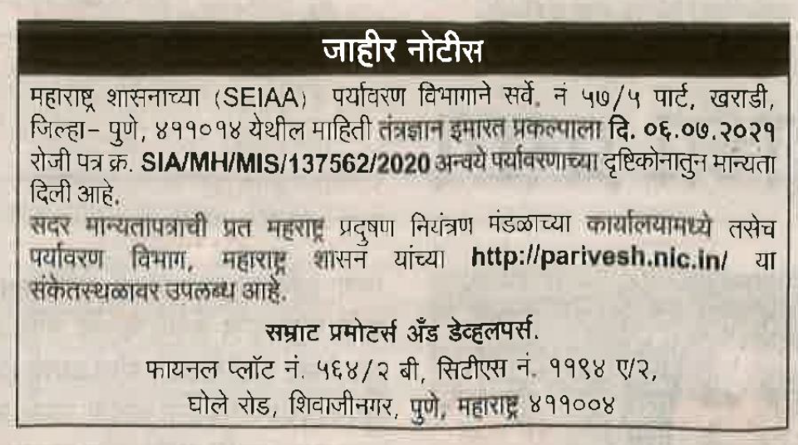
Sakal Marathi - Pune Edition -Main Paper - Page No. 5th - Date -29th July

Government of Maharashtra, SEIAA, Environment Department has accorded Environmental Clearance (EC) No. SIA/MH/INFRA2/434986/2023 dated 5th January 2024 for Residential and Commercial Construction project at survey No. 674, 686, 687, Near Woodsvilla Phase-3, Boradewadi, Moshi, Pune.

The copy of the clearance letter is available with Maharashtra Pollution Control Board and may also be seen at the Environment Department, Maharashtra State website at https://parivesh.nic.in

M/s Chopra Kakade Realty Llp and Rose Villa
Shop No.: 26/27 Radha Krushna Complex, Tirupati Chowk,
Sec-01, lndrayani Nagar, Pune - 411026

महाराष्ट्र शासनाच्या (SEIAA) पर्यावरण विभागाने सर्वे नं. ६७४, ६८६, ६८७ वुडस्विला फेज-३ जवळ, बोराडेवाडी, मोशी, पुणे येथील प्रस्तावित बांधकाम प्रकल्पाला दि. ०५.०१.२०२४ रोजी पत्र क्र. SIA/MH/INFRA2/434986/2023 अन्वये पर्यावरणाच्या दृष्टिकोनातुन मान्यता दिली आहे.

सदर मान्यतापत्राची प्रत महराष्ट्र प्रदुषण नियंत्रण मंडळाच्या कार्यालयामध्ये तसेच पर्यावरण विभाग, महाराष्ट्र शासन यांच्या http://parivash.nic.in/ या संकेतस्थळावर उपलब्ध आहे.

एम/एस चोप्रा काकडे रिअल्टी एलएलपी आणि रोज व्हिला
दुकान नं. 26/27, राधा कृष्णा कॉम्प्लेक्स, तिरुपती चौक,
सेक्टर-01, इंद्रायणी नगर, पुणे - 411026

